REQUERIMENTO Nº ___/2025
AUTORIA DA VEREADORA: Jays de Nita – PSB

REQUER A PAVIMENTAÇÃO DA RUA ORLANDO LIRA DE CARVALHO, SITUADA NO BAIRRO COMERCIAL NORTE.

Exmo. Sr. Presidente,

Requeiro, na forma do disposto no art. 116, combinado com o art. 119, inciso IV, do Regimento Interno, depois de ouvido o Plenário, que seja direcionado expediente a Ex.ma. Prefeita Constitucional de Bayeux, Tarcyana Macedo Mota Leitão, a Ilma. Michelle Madruga, que está como Secretária Municipal de Planejamento e ao Ilmo. Jefferson Kita, que está como Secretário Municipal de Infraestrutura, solicitando a pavimentação da Rua Orlando Lira de Carvalho, situada no bairro Comercial Norte.

Justificativa
A presente solicitação tem como objetivo assegurar melhores condições de mobilidade urbana e qualidade de vida aos moradores da referida via. A ausência de pavimentação tem ocasionado transtornos recorrentes, como excesso de poeira no período seco, acúmulo de lama em dias chuvosos e dificuldade de acesso para veículos, pedestres e serviços essenciais.

Além disso, a pavimentação contribuirá para o desenvolvimento urbano do bairro, facilitando o tráfego local, valorizando os imóveis e garantindo maior segurança e conforto aos cidadãos que circulam diariamente pela região.

Sem mais para o momento reitero votos de cordialidade e respeito.

Sala das Sessões, 04 de dezembro de 2025.

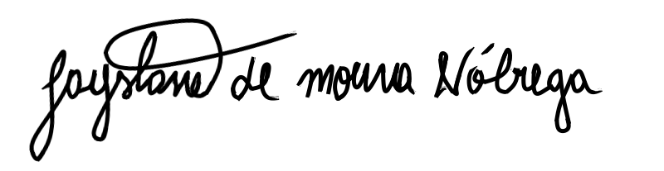
Jays de Nita
Vereadora - (PSB)

